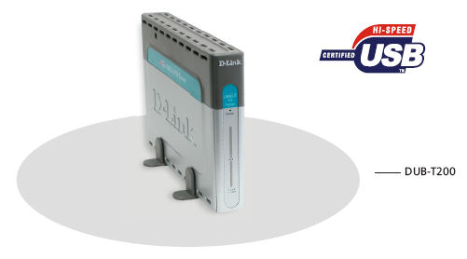
DUB-T200

TV-тюнер со встроенным аудио/видео конвертером
Алгоритм сжатия MPEG 1/2/4 и интерфейс USB 2.0
DUB-T200 – это разностороннее устройство, обеспечивающее две удобные функции. (1) Оно подключается к телевизионному кабелю, позволяя смотреть ТВ-программы на экране ПК и записывать их в цифровом формате AVI или в формате сжатия MPEG на жесткий диск или CD-ROM. (2) Оно представляет интерфейс между ПК и аналоговой камерой/видеокамерой/видеомагнитофоном, позволяя использовать аналоговую камеру для видеоконференций, передачи видео по e-mail, видеонаблюдения и периодической или длительной записи видео на ПК.

Просмотр ТВ
Устройство подключается к телевизионному кабелю через коаксиальный разъем и показывает телевизионное изображение на экране ПК. Выбор ТВ-каналов осуществляется посредством панели управления на мониторе ПК или клавиатуры. Можно записывать ТВ-программы по заданному расписанию. DUB-T200 преобразует телевизионное изображение в формат MPEG 1/2/4 или другие форматы, позволяя записывать изображение на жесткий диск. Звук захватывается вместе с видеоизображением.

Интерфейс с ПК для камеры/видеокамеры/видеомагнитофона
Кроме того, устройство предоставляет мощный интерфейс между ПК и аналоговой камерой/видеокамерой/видео-магнитофоном. Оно позволяет использовать аналоговую камеру для видеоконференций, передачи видео по e-mail, видеонаблюдения и периодической или длительной записи видео на ПК. Оно преобразует аналоговые данные/голос от камеры или видеомагнитофона и использует для сжатия формат MPEG или другой цифровой формат. DUB-T200 подключается к видеокамере VHS или видеомагнитофону через разъем S-video или разъемы RCA audio/video.
Быстрое и простое подключение к ПК
DUB-T200 имеет высокоскоростной порт USB 2.0, обеспечивая быстрый интерфейс с ПК через аналогичный порт USB 2.0. Кроме того, он может подключаться к концентратору USB, если концентратор соединен с ПК.

Запись видео и покадровая съемка
В комплект входит программное обеспечение, необходимое для того, чтобы немедленно приступить к созданию цифрового видео из аналогового видеопотока. Программное обеспечение позволяет записывать цифровое видео непосредственно на жесткий диск ПК, прикреплять созданные видеофрагменты к сообщениям e-mail и вести покадровую съемку.

Высокое качество видео
DUB-T200 позволяет захватывать до 30 кадров в секунду и записывать высококачественное видеоизображение с разрешением 704 x 480 на жесткий диск ПК через шину USB. DUB-T200 захватывает стереозвук с качеством CD в 16-битном формате и частотой дискретизации 24 КГц, синхронизируя при этом аудио и видеопотоки. Более того, функция захвата изображения позволяет захватывать отдельные кадры разрешением 704 x 480 из видеопотока.

Преобразование форматов, редактирование видео и запись DVD
Благодаря удобной программе DVD Plus, входящей в комплект, можно легко перевести поток битов в другие стандартные форматы, такие как AVI, MPEG4, SVCD, VCD, DVD и так далее. Программа редактирования видео MPEG Editor и DVD Maker для создания семейного видео поставляется вместе с устройством, позволяя редактировать и записывать цифровое видео на жесткий диск ПК или CD. Записанные фрагменты видео можно прикрепить к сообщениям e-mail, можно вести покадровую съемку и настроить запись видео при обнаружении движения.

Основные характеристики
- Полный набор функций TV-тюнера: CATV, VHF, UHF
- Запись ТВ-программ по заданному расписанию
- Функции автосканирования каналов
- Профессиональная покадровая съемка
- Преобразование аналогового видео к цифровому
- Качество DVD: 704 x 480 (NTSC), 704 x 576 (PAL)
- Качество SVCD: 480 x 480 (NTSC), 480 x 576 (PAL)
- Качество VCD: 352 x 240 (NTSC), 352 x 288 (PAL)
- Захват изображения: 704 x 480, покадровая съемка
- Битовая скорость видео: до 12 Мбит/с
- Битовая скорость аудио: до 768 Кбит/с
- 16-битный стереозвук с частотой дискретизации 24 КГц
- Захват аудио с синхронизацией аудио и видеопотока

Системные требования
- Pentium III 1 ГГц или выше
- Microsoft Windows XP, 2000, ME, 98SE
- Один свободный порт USB (USB 2.0 рекомендуется)
- Видеокарта VGA с 16MB RAM
- Привод CD-R/W или DVD-R/W (для записи VCD, SVCD, DVD)

Интерфейс с ПК
- USB 2.0
- Сертифицированный кабель USB 2.0 длиной 1.8 метра типа “A” в комплекте

Интерфейс с телевизионным кабелем
Коаксиальный разъем

Интерфейс с видеокамерой, видеомагнитофоном, DVD
- Разъем S-Video (S-Terminal)
- Разъемы RCA (3 разъема RCA: 2 аудио, 1 видео)

Индикаторы
- Power
- USB

Физические параметры
Питание
Через внешний адаптер питания

Размеры
182 x 32 x 142 мм

Вес
300 г

Рабочая температура
От 0° до 50° C

Температура хранения
От -10° до 60° C

Влажность
От 10% до 90% без образования конденсата

Сертификаты EMI
- FCC Class B
- CE Class B
- LVD
- C-Tick

ПО и поддерживаемые ОС
- В комплекте ПО MPEG Editor, DVD Maker
- Microsoft Windows 98 SE, 2000, ME, XP

- Захват видеоизображения и запись в одном из стандартных форматов: AVI, MPEG1, MPEG2, MPEG4
- Настройка насыщенности, контрастности, оттенка и яркости
- Создание видео в формате MPEG
- Прямая запись на диск созданного видео в формате MPEG1/2/4 в качестве VCD, SVCD и DVD (программа для записи в комплекте)
- Создание видео в формате MPEG с помощью программы редактирования видео из комплекта поставки
- Управление через меню
- Быстрый интерфейс USB 2.0 с ПК
- USB IF сертифицирован

Комплект поставки
- Устройство DUB-T200
- Адаптер питания
- Кабель USB 2.0 длиной 1.8 м
- Кабель AV
- Мастер-CD
- Руководство по быстрой установке

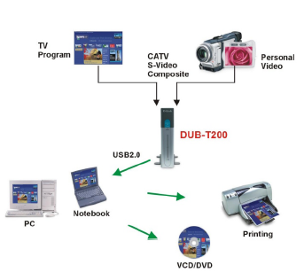

Информация для заказа

DUB-T200 TV-тюнер со встроенным аудио/видео конвертером


129626, Москва, Графский пер., 14, 6 этаж
Тел./Факс +7 (095) 744-0099,
E-mail:mail@dlink.ru
Web: www.dlink.ru

